# Krtek išče črvička 4A

Krtku že pošteno kruli v želodcu. Dvigne nos in povoha. Res je, v bližini bo črviček. Pomagaj mu ga poiskati. A pozor, pri poti do črvička naj se Krtek nikakor ne zaleti v kamen. Ko Krtek najde črvička, naj ga tudi poje. 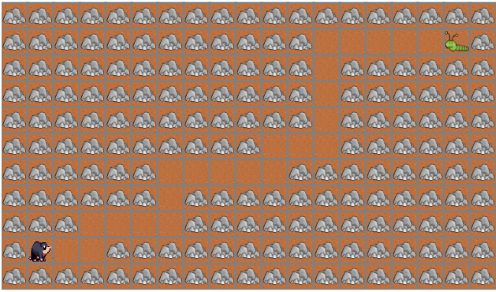

## Ideja rešitve

## Na prvi pogled je videti, kot da bomo potrebovali dvojno zanko. Vendar bo zadostovala le ena. Opazimo namreč, da lahko Krtek ves čas koplje naprej. Le ko zavoha, da je pred njim kamen, skoplje del rova gor.

## V zanki naj se torej Krtek premikamo naprej, dokler mu nos ne pove, da je pred njim kamen. Takrat se premakne »gor«.

## Določiti moramo še, koliko časa naj se zanka izvaja. To lahko naredimo na dva načina. Prvi, uporabljen v Rešitev 1, zahteva od nas, da preštejemo število korakov do črvička. Ker je črviček oddaljen za 24 korakov, bomo torej ukaze v zanki ponovili 24-krat. Uporabimo torej števno zanko.

## Lahko pa uporabimo zanko s pogojem. Krtek se premika toliko časa, da ne pride do črvička. Ta prijem je uporabljen v Rešitev 2.

## Rešitev 1

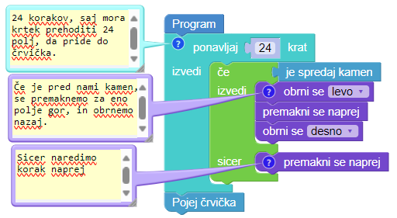

## Rešitev 2

